Manual Book Keamanan Informasi (KRIPTOGRAFI AES PADA FILE WORD)

**PENJELASAN UMUM**

Aplikasi Kriptografi AES pada file word merupakan suatu aplikasi yang mempermudah user dalam melakukan proses enkripsi dan deskripsi data. Saat sudah masuk pada aplikasi, dengan memasukan url <http://localhost/Algorithm-AES-RC4-master/>, Anda akan di arahkan secara otomatis ke halaman Home atau penjelasan singkat mengenai kriptografi AES. Terdapat 4 fitur disini, untuk cara serta langkah-langkah nya akan dipaparkan melalui bahasan berikut ini :

1. Simpan folder aplikasi kriptografi AES di htdocs
2. Aktifkan apache dan mysql pada xampp
3. Buka aplikasi *browser* yang ada pada komputer anda Contohnya : Firefox, Internet Explorer, Opera, Google Chrome, Safari, dll
4. Ketikkan alamat url <http://localhost/Algorithm-AES-RC4-master/>
5. Tekan tombol enter, maka anda akan masuk ke aplikasi kriptografi aes
6. Berikut tampilan dan sedikit penjelasan dari setiap bagian tampilannya.
7. Berikut ini adalah penjelasan beberapa bagian dari halaman aplikasi
8. Disana, terdapat 4 fitur yaitu home, encrypt, decrypt, dan help
9. HOME, berisi penjelasan singkat mengenai AES
10. ENCRYPT, disinilah proses untuk mengenkripsi file dengan menggunakan kriptografi aes. Langkah-langkahnya:
11. Pertama, pilih file word yang akan dienkripsi dengan menekan tombol ‘choose file’. dan klik ok untuk proses lebih lanjut
12. Selanjutnya masukan kunci Aes dan rc4, pastikan password memiliki 8 karakter
13. Lalu klik submit
14. Ketika file sudah berhasil dienkripsi, maka akan menampilkan keterangan dari file yang telah terenkripsi
15. Setelah itu, akan ada 3 button yaitu kembali, download dan decrypt

* Kembali = untuk mengembalikan ke halaman sebelumnya
* Download = untuk mengunduh file yang telah dienkripsi
* Decrypt = untuk mendecrypt file

1. Pilih download, untuk mengunduh file enkripsinya
2. File hasil enkripsi tersebut akan secara otomatis tersimpan pada folder download dengan format nama file enkrip_(namafile)
3. File yang berhasil terenkripsi akan menampilkan tampilan seperti dibawah ini

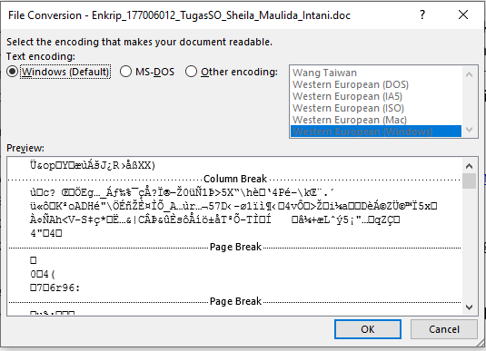

1. Untuk fitur decrypt, disana merupakan proses untuk mendeskripsi file yang telah di enkripsi oleh kriptografi aes sebelumnya, ataupun yang telah dienkripsi kriptografi aes oleh orang lain. Untuk langkah-langkah nya hampir sama seperti pada fitur encrypt. Diantaranya:
2. Pertama, pilih file word yang telah dienkripsi sebelumnya dengan menekan tombol ‘choose file’. dan klik ok untuk proses lebih lanjut
3. Selanjutnya masukan kunci Aes dan rc4 yang sama dengan proses enkripsi, pastikan password tersebut benar, agar bisa diproses
4. Lalu klik submit
5. Ketika file sudah berhasil dideskripsi, maka akan menampilkan keterangan dari file yang telah di deskripsi
6. Setelah itu, akan ada 3 button yaitu kembali, download dan encrypt

* Kembali = untuk mengembalikan ke halaman sebelumnya
* Download = untuk mengunduh file yang telah dideskripsi
* Encrypt= untuk mengencrypt file

1. Pilih download, untuk mengunduh file hasil deskripsinya
2. File hasil deskripsi tersebut akan secara otomatis tersimpan pada folder download dengan format nama file dekrip_(namafile)
3. File yang berhasil terdeskripsi maka akan kembali normal menjadi file aslinya
4. Untuk fitur help, disana terdapat penjelasan singkat mengenai apa yang harus dilakukan oleh user.